Importação de arquivo para criar tabela de preço
cadastro -> produtos - > Tabela de preço
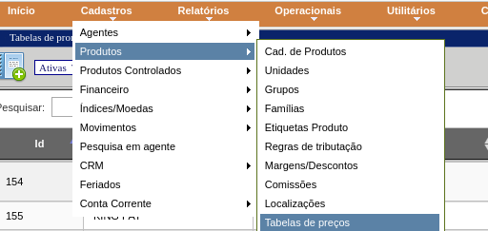

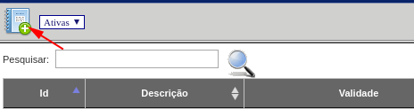

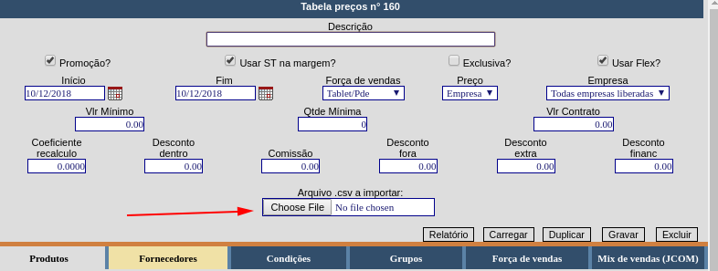
Layout excel .csv
ID,EAN,DESCRICAO,VALOR,DESC.DENTRO,DESC.FORA,DESC.EXTRA,DESC.FIN,COMISSAO,PROMOCAO

Depois de importar planilha, clicar em carregar
Após carregar o sistema vai incluir os itens da planilha e gerar a tabela

OBS *
- Se informar EAN não precisa informar ID
- Se informar valor não precisa informar desconto (preferencialmente usado desconto)
- Desconto dentro = desconto dentro do estado
- Desconto fora = desconto fora do estado

